會議系統注意事項:

1. 以系統管理員執行server
2. 投票時要複製一份新的excel
3. 找不到Microsoft.Office.Interop.Excel

的時候，點專案，進入參考，新增下列項目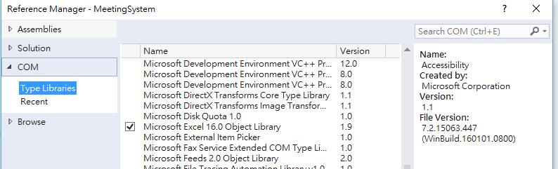

灌app到平板:

1. Eclipse執行MeetingClient產生.apk
2. 將apk灌到平板

灌新server步驟:

1. 控制台 -> 開啟或關閉Windows功能

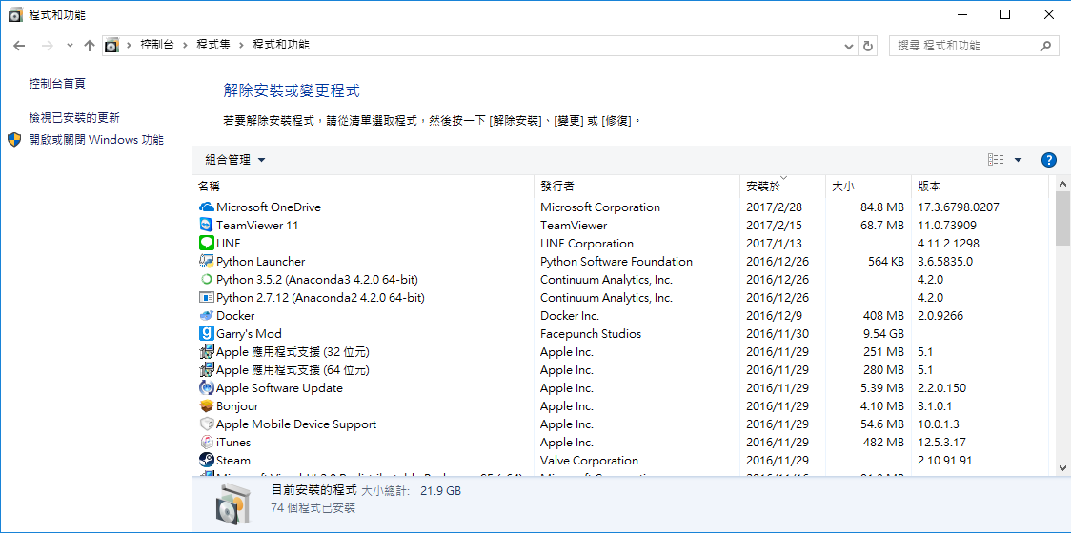

1. 開啟IIS功能

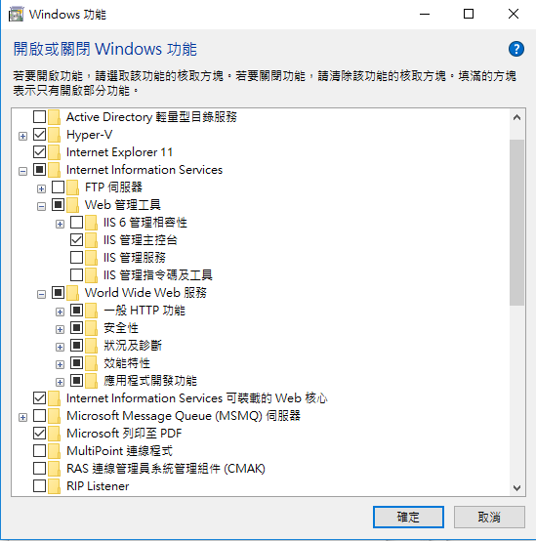

1. 將MeetingWeb複製到C:\inetpub

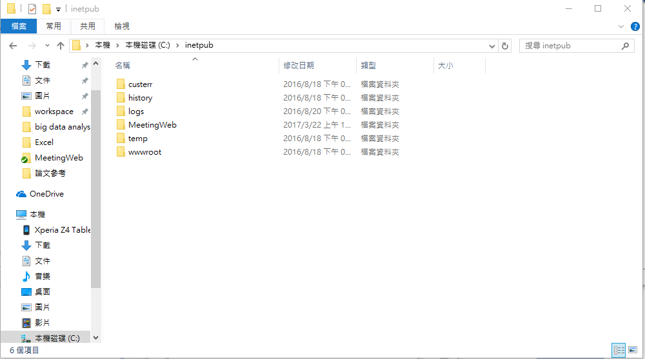

1. 開啟IIS

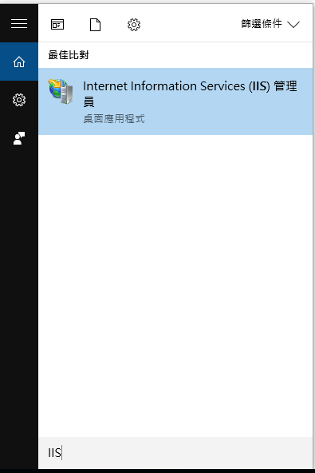

1. 基本設定

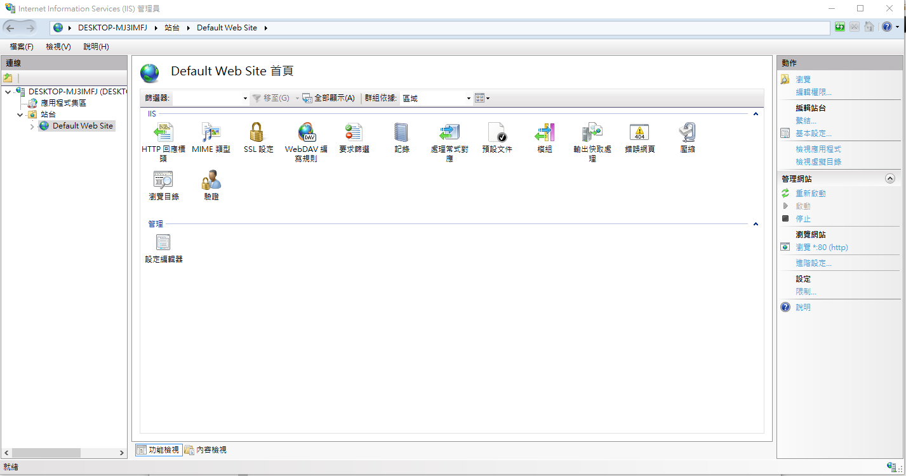

1. 改路徑

